|  |  |
| --- | --- |
| **ЛИТОСФЕРА** | https://www.agileana.com/wp-content/uploads/2020/01/Open-Access-logo.jpg |
| **ISSN 2500-302Х** **Индексируется** | |

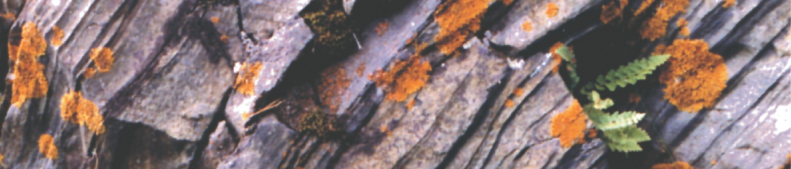

**Спецвыпуск журнала**

**по материалам XIII Всероссийской научной конференции «Минералы: строение, свойства, методы исследования»**

|  |  |  |
| --- | --- | --- |
| |  | | --- | | **Редактор выпуска**  **Вотяков Сергей Леонидович,**  **академик РАН, ИГГ УрО РАН**  [vsl.yndx@yandex.ru](mailto:vsl.yndx@yandex.ru)  **Соредакторы**  **Еремин Николай Николаевич, член-корреспондент РАН, МГУ** (структурная кристаллохимия)  [neremin@mail.ru](mailto:neremin@mail.ru)  **Реутский Вадим Николаевич, д.г.-м.н., ИГМ СО РАН** (методы исследования)  [reutsky@igm.nsc.ru](mailto:reutsky@igm.nsc.ru)  **Аксенов Сергей Михайлович, д.х.н., ФИЦ КНЦ РАН** (минералогия и материаловедение)  [aks.crys@gmail.com](mailto:aks.crys@gmail.com)  **Чареев Дмитрий Александрович, д.х.н., ИЭМ РАН** (синтез материалов)  [charlic@mail.ru](mailto:charlic@mail.ru)  **Шендрик Роман Юрьевич, к.ф.-м.н., ИГХ СО РАН** (физика и спектроскопия минералов)  [r.shendrik@gmail.com](mailto:r.shendrik@gmail.com)  **Дымшиц Анна Михайловна, к.г.-м.н., ИЗК СО РАН** (региональная минералогия)  [adymshits@crust.irk.ru](mailto:adymshits@crust.irk.ru)  **Канева Екатерина Владимировна,**  **к.г.-м.н., ИГХ СО РАН** (минералогия)  [kaneva604@yandex.ru](mailto:kaneva604@yandex.ru) | | **Тематика спецвыпуска включает следующие направления**  **1. Минералы, минералообразующие системы и процессы**  • Кристаллохимия и типоморфизм, структура, физико-химические и технологические свойства минералов  • Дефекты, наноразмерные образования и включения в минералах, аморфные минеральные системы  • Минералообразующие системы и процессы  • Компьютерное моделирование структуры и свойств минералов  • Синтез и свойства минералоподобных материалов  **2. Методы исследования минералов**  • Рентгеновская, электронная и нейтронная дифракция  • Электронно- и ионнозондовая микроскопия и микроанализ  • Анализ элементного и изотопного состава  • Оптическая и термоактивационная спектроскопия, электронные и колебательные спектры поглощения, люминесценция, комбинационное рассеяние света, мессбауэровская спектроскопия, радиоспектроскопия, ядерный магнитный резонанс и др.  **Информация по представлению статей**  Прием рукописей производится онлайн, инструментарий подачи доступен после регистрации пользователя на сайте журнала https://www.lithosphere.ru  **Дедлайн подачи статей 31 декабря 2023 г.** |